Formosa, 4 de fevereiro de 2026

Superintendência de Monitoramento dos Contratos de Gestão e Convênios | Secretaria de Estado da Saúde de Goiás.

- Assunto: Informações Portal da Transparência
- Referente: Bens Imóveis
- Fundamento Legal: Art. 7º, VI da Lei Federal n° 12.527/2011, Art. 6, §1º, X da Lei Estadual n° 18.025/2013, Art. 16 e Art. 25, XXII do Decreto nº 10.356/2023, Art. 11, VI, alínea “a” do capítulo III da Resolução nº 4/2025 – TCE-GO e o 1.3, 1.3.9, “i” do Anexo IV, cláusula terceira 3.1.4, 3.1.5, 3.1.7, 3.1.8, cláusula quarta 4.5, cláusula décima quinta 15.2, cláusula 16.1, item 1.9 do Anexo II da Minuta Padrão dos termos de colaboração – PGE.

DECLARAÇÃO

IMED – Instituto de Medicina, Estudos e Desenvolvimento, associação civil sem fins lucrativos de apoio à gestão de saúde, qualificado pelo Decreto Estadual nº 8.150, de 23 de abril de 2014, como Organização Social de Saúde no Estado de Goiás, com sede na Rua Itapeva, nº 202, Conj. 34, Bela Vista, São Paulo - SP, CEP.: 01.332-000 (CNPJ/MF n˚. 19.324.171/0001-02), atual gestor Policlínica Estadual da Região do Entorno - Formosa, neste ato representado na forma do seu Estatuto Social por seu Diretor Financeiro, em cumprimento das ações constantes na Metodologia de Avaliação da Transparência Ativa e Passiva das Organizações Sociais (Bens Imóveis), vem à presença de V. Exa. informar que, além da Unidade Gerida (PLC FORMOSA), registro de matrícula Nº 43.641, onde funciona a Policlínica Estadual da Região do Entorno- Unidade Formosa, localizada na Avenida Oeste- Quadras 04, 05 e 09 – Jardim Oliveira - Formosa - GO., até o presente momento, não houve cessão de outros bens imóveis.

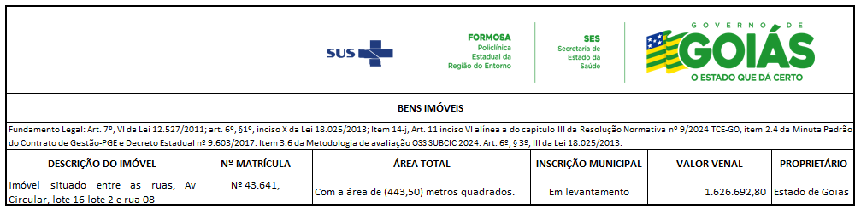

Sendo o que me cumpria informar, e colocando-me, desde já, à disposição de V. Exa. para o que se fizer necessário, envio-lhe nossos protestos de elevada estima e distinta consideração.

______________________________________________________
IMED – Instituto de Medicina, Estudos e Desenvolvimento
André Silva Sader – Diretor Financeiro

